臺北市大安區公所新聞稿
發稿單位：臺北市大安區公所
發稿日期：105年8月5日
聯 絡 人：人文課 蘇永瑞
聯絡電話：23511711轉8905

古蹟宅邸溢滿咖啡香 帶您走讀大安移民史
大安區的發展與移民密不可分，沒有先民辛勞的開墾，就沒有現在大安區的繁榮，2016年8月6日(星期六）下午舉行的「2016走讀大安文化節古蹟咖啡館」將請葉倫會老師帶您走訪義芳居古厝及龍安坡黃宅濂讓居，透過古蹟與您一同分享大安區移民人文軼事。
葉倫會老師畢業於國立臺灣師範大學國文系、為海關博物館創館館長、現則為大稻埕逍遙遊導覽義工，每個月在臺北至少有五場免費的公益導覽，獲得社會大眾給予高度肯定，迄七月底，導覽次數共計928次，演講次數超過五百次，並有著作數十本，如臺北城逗陣行、臺北城的故事、林安泰古厝採訪錄、臺北古城牆、中山南路古蹟群等，是臺灣重要的文史工作者。
大安區最早的移民來自福建泉州府安溪，他們曾擁有幅員寬闊的田產，也建立許多棟的華麗古厝，如義芳居古厝、龍安坡黃宅濂讓居、林安泰古厝….等，對大安區的發展貢獻卓著；義芳居古厝為陳氏族人所建，陳氏家族原籍屬福建省泉州府安溪縣，清乾隆年間，其始祖渡海來臺開墾。清光緒初年，建造義芳居，這座三合院古宅為典型的臺北盆地古宅，正身入口作凹壽式，正身及護龍之牆壁皆為堅固之磚石厚牆。門窗開口較少，且暗藏許多銃眼，另在外護龍建二層樓的銃櫃，備盜匪來犯時可以還擊自保。
龍安坡為清代臺北盆地東邊近山地區由福建泉州府安溪移民所開墾之地，黃氏先人於清乾隆年間來臺（西元1740年），初先墾居淡水蕃薯寮，後再遷居臺北盆地，至第四代由數位兄弟合力建造大宅，即黃宅濂讓居。濂讓居建於1897年，濂讓居的外觀設計為傳統的閩式農宅三合院，即「正身帶護龍」的平面配置，初建時只有左右單護龍，後再擴建外護龍，顯示族繁葉茂、人丁興旺的氣象。此建築不但在大安區屬於少見，甚至在臺灣都屬彌足珍貴。隨著時代變遷，黃氏的土地陸續被徵收做為機關、學校以及道路用地，至今已所剩無幾。1988年，臺北市政府決定興建臺北市立龍門國中，開始徵收私有土地，1999年，臺北市政府公告將強制執行拆遷臺北市立龍門國中預定地上之住戶，位在學校預定地內的濂讓居被政府指定為市定古蹟，2004年，臺北市立龍門國中落成招生，黃宅濂讓居成為臺北市立龍門國中鄉土教育之教材。
這次活動也特別邀請到甫退休的臺北市立龍門國中陳採卿校長分享學校與古蹟共存的親身經驗外，現場並有陳校長與咖啡達人黃冠華老師(前行政院退輔會職技中心咖啡、花茶講師，現任萬華、大同社大咖啡花茶講師)製作水沖式及虹吸式咖啡、甜點供參與民眾度過午後的快樂咖啡時光，陳校長亦將親自持壺為現場參與民眾挹注咖啡。陳校長是很有愛心的教育家，先後榮獲96年及105年度臺北市特殊優良教師、教育部105年度師鐸獎。
大安區區長蘇素珍表示，移民一直是大安區賴以繁榮的重要因素，每個時期的移民都扮演著社會發展的動力，「日久他鄉變故鄉」，正是大安區居民的寫照；這次活動除分享大安區移民史外，也希望我們一起為自己居住的地方努力，營造大安區為溫暖又健康的地方。
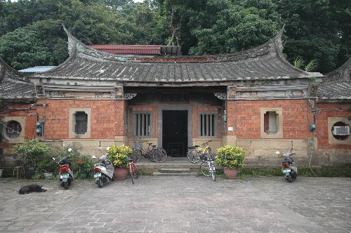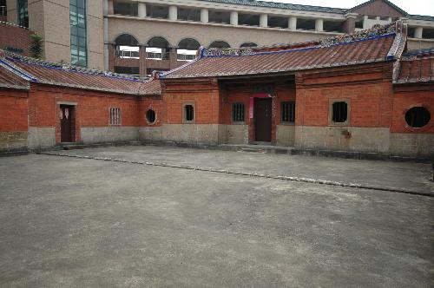
義芳居古厝 龍安坡黃宅濂讓居

